ОБЯСНИТЕЛНА ЗАПИСКА

Обект: СМР - ВЪЗСТАНОВЯВАНЕ НА КАМЕННА ОБЛИЦОВКА И КАМЕННИ ДЕТАЙЛИ
ОКОЛО ДВА ПРОЗОРЕЧНИ ОТВОРА НА СЕВЕРНАТА ФАСАДА
НА СГРАДАТА НА НАРОДНОТО СЪБРАНИЕ НА ПЛ.”КНЯЗ АЛЕКСАНДЪР І”№1

Сграда на Народното събрание, пл.”Княз Александър І” №1,
кв. 475 /507 по акт за собственост/,
м. ”Центъра”, Зона “А”- север, район “Оборище”, гр.София

- Цел и обхват на проекта

Настоящият проект се изработва на основание задание за проектиране, съставено от Възложителя. Предмет на проектиране са фрагменти от северната фасада – два прозореца, чиито каменни рамки са значително деформирани. Задачата е да се предвидят строително-монтажните работи за ремонт, при който да се възстановят рамките във вид, максимално близък до оригиналния, запазвайки цялостния облик на фасадното оформление.

2. Данни за сградата и описание на обекта

Сградата на Народното събрание се намира в центъра на София. Заема кварталът на ъгъла, заключен между булевардите “Княз Александър Дондуков” и “Цар Освободител”. Заедно със сградите на Министерския съвет и Президентството формират ансамбъла на пл.”Независимост”. Силуетът й е част и от градоустройствения облик на площадите “Атанас Буров” и “Княз Александър І”.
Сградата няма статут на паметник на културата, но попада в охранителната зона на Историко-археологическия резерват “Централно историческо ядро на София”, което обхваща площите на антична Сердика и средновековния Средец. Градоустройствената й среда е наситена с присъствието на знакови исторически сгради и места. В непосредствена близост се намират редица исторически, архитектурни и художествени паметници на културата от висока категория.
Първоначалното предназначение на сградата е за Партиен дом на БКП. Проектирана е от колектив с ръководител арх.Пецо Златев. Построена е в периода 1952-1955 г. в рамките на мащабни строителни работи, извършващи преустройство на центъра на столицата. Премахнати са засегнати от бомбардировките сгради, променени са направления на улици и се изгражда ансамбъл, съответстващ на формиращите се в същия период в държавните и обществени структури принципи за естетика, функция и въздействие на градската среда. Те са определящи и за облика на самата сграда – монументален обем с големи застроени площи, фасади с елементи на неокласицизъм в решението на детайла, масивни каменни облицовъчни зидарии. Партийният дом функционира според проектното си предназначение до 2000 г., но и след това запазва ролята на обществена сграда за държавни институции, като в момента се използва от Народното събрание на Република България.
През периода на съществуването й сградата претърпява различни по мащаб ремонтни дейности, но малка част от тях засягат фасадите. Най-значими по обхват СМР са проведени за възстановяване на увредени облицовки след пожар през 1990 година и имат изцяло реставрационен характер с цел възстановяване оригиналния облик на повредените части от фасадите.

Сградата е с монолитно изпълнена конструкция – стоманобетонни плочи, греди и колони. Стените са масивни – тухлена и каменна зидария на варо-циментов разтвор.
Фасадите са изцяло облицовани с естествен камък. Данните за изработването и монтажа на каменните елементи са ограничени – предимно описания на участници в строителството на сградата и фрагментарни писмени сведения. Основните технически данни за състоянието и характеристиките на облицовката са набавени при огледи на място от проектантите и от направени наблюдение от изпълнители при работа по фасадите по време на предишни ремонтни СМР.
Специфичните особености на облицовъчната зидария и декоративните каменни елементи, имащи отношение към настоящия проект, са следните:
1. Естественият камък, вложен в облицоването е два вида. За партера, цокъла при полуподземния етаж и мецанина е използван гранит, а за останалите етажи – варовик. Разделянето на материала става при кота +7,69, на която е горният ръб на корниза над мецанина. В зоните, изпълнени със съответния камък, от него се изработват облицовката, рамките на прозорците и декоративните елементи по фасадната плоскост.
2. Изработването на всички каменни елементи – декоративни и облицовъчни, е ставало с ограничена механизация и ръчно, като са прилагани различни техники за повърхностната обработка на камъка в зависимост от предназначението на блоковете. Вземането на мерки за конкретните места на влагане, изработването на съответния профил и окончателната обработка са извършвани на място, успоредно с монтажа на облицовките. Това става причина на много места да има разлика в размери на симетрични части от един фасаден модул.
3. Гранитът е тип “моноцит”, а варовикът е врачански.
4. Гранитните блокове са обработени по няколко начина
- полиран гранит за изработване на прозоречни рамки;
- стандартно бучардисан гранит за облицовъчна зидария, като блоковете са изработени с 5 см широки фалцове в двете посоки, които оформят в изглед фуга;
- бучардисан гранит, с вид на грубо дялан камък /обработка тип “буна”/, за зидане на цокъла в полуподземен етаж;
- бучардисан гранит, с изразен ефект на ломен камък /обработка тип “буна”/, за зидане на рустицирана фасада и рамки на засводени отвори.
5. Варовиковите блокове са фино бучардисани, включително декоративните елементи.
6. Дебелината на блоковете е около 50 см, но варира при различните фасади или участъци на подреждане. При предишни ремонтни работи е установено, че особено около прозоречни рамки дълбочината на полагане не е еднаква и има наличие на кухини и дълбоки неравности, запълвани впоследствие с разтвори. Това са обичайни отклонения при извършване на строителство с измерване и изработване на детайлите на място.
7. Монтажът на блоковете е извършван качествено, при използване на целия наличен опит и умения на занаятчиите–каменоделци, участвали в строителството. Предвид фактът, че облицовката по същество е зидария, закрепването на блоковете е надеждно и устойчиво във времето. Отделните каменни елементи са фиксирани с метални връзки и замонолитващи строителни разтвори. Повърхностната обработка е извършвана внимателно и е съхранена без обрушвания, без да има данни в някакъв период да са изпълнявани допълнителни дейности по консолидация на камъка.
В обобщение: Данните за каменната облицовка на фасадата са достатъчни за принципно определяне на методите за реставрация на прозоречните рамки, но конкретни операции и детайли предстои да се определят на място по време на СМР при разкриване на фрагменти от съществуващите блокове в дълбочина.

3. Състояние на обекта.

Предмет на настоящата проектна разработка са рамките на два прозоречни отвора и частично на трети по северната фасада. Едната е от гранитни блокове, с кота подпрозоречен корниз +2,22. Втората е от варовикови блокове, разположена на първи етаж, с кота подпрозоречен гранитен перваз +7,69. Рамката над нея е с деформации на подпрозоречния перваз, изработен от варовик.
Гранитната рамка е изпълнена от полирани блокове с изключение на три от хоризонталната горна рамка, които са фино бучардисани. Варовиковите блокове са с фино бучардисана повърхност.
Трите рамки са изключение в общата картина на състоянието на облицовъчната зидария по фасадите. Като цяло тя е запазена в много добър вид. Не се наблюдават механични дефекти, характерни при сгради с такова продължително съществуване – обрушвания, пукнатини, изместени блокове и т.н. Има замърсявания вследствие на атмосферни влияния, основно от присъствие на химични и механични примеси в дъждовни води и въздушни маси. Натрупвания има основно по хоризонталните повърхности на первазите, но те не застрашават за момента целостта на камъка. Изборът на материал за тях е изиграл своята роля – гранитните плоскости са високо устойчиви във всички аспекти на обичайните разрушителни природни процеси.
Разрушенията по двете дефектирали рамки са сходни. Нарушаването на структурата на камъка е повърхностно, развива се отвън-навътре и достига приблизително еднаква дълбочина при отделните блокове на всяка рамка. При гранитния материал степента на разрушение логично е по-малка.
При оглед на останалите прозорци по фасадата частични деформации от същия характер са открити само при съседен отвор на варовиковата рамка – подпрозоречния перваз на следващото етажно ниво.
Няма данни двата прозореца да са били изложени самостоятелно на въздействия от деструктивен тип. Те са подложени на влияние от природни фактори и такива от човешка дейност, еднакви с тези за цялата останала фасада.
Без специални лабораторни изследвания на материала, при направените проучвания, може да се приеме, че уврежданията на прозоречните рамки в конкретния случай се дължат на специфични особености на вложения в тях материал. При рязането на място за елементите на един отвор вероятно е използван един голям блок, който може да е с влошени качества още от добиването или впоследствие при обработка, съхранение, транспорт и др. Това е вероятна причина въздействието на разрушителни фактори с времето да е много по-изразено в този фрагмент от фасадата.

4. Проект за възстановяване на каменните рамки

При изборът на технологичен подход за възстановяване на рамките основната задача е изборът на материал, обработка и монтаж да са насочени към изграждане на нова рамка с максимално близък вид до съществуващата. Не се предвижда демонтаж на цели каменни блокове с изваждане от леглата им. Предварителните данни не предполагат разрушения в камъка в цялата му дълбочина. Заложения в настоящата разработка принцип, е да се премахва увредената част от каменната структура и да се замени с нов елемент, анкериран в здравата част от съществуващия блок. Предвидените СМР могат да претърпят изменения в хода на ремонта при разкриване на състоянието на камъка и монтажните му връзки в дълбочина.
Технологичната последователност на предвидените дейности по реставриране на рамките в най-общ вид се извършва по следната схема:

I. Подготвителни дейности
1. Достъпът на работници до прозоречните рамки, които подлежат на ремонт ще се извършва от външната страна на сградата чрез монтирано строително-монтажно скеле. За вертикалния транспорт на необходимите материали е възможно използване на механизация -автокран или автовишка.
2. По изискване на Възложител ремонтът ще се извършва без демонтиране на дограмата. За нейната защита се предвижда изработка и монтаж на предпазни паравани от OSB плоскости.
3. Преди началото на демонтажните работи се вземат подробни мерки и се изработват шаблони с профила на декоративните елементи, подлежащи на ремонт.
4. При работа по горните хоризонтални части от облицовката на прозорците да се монтира укрепваща дървена рамка, която да предпази от падане на случайно откъснал се елемент по време на демонтажа и да укрепва новите елементи до достигане на проектната якост на използваното строително лепило.
5. В началото на ремонта да се направи пробен демонтаж на избран от проектанти и изпълнители сектор в облицовката на всеки прозорец. След анализ на допълнителните данни от него се взема окончателно решение за подхода при демонтажните и монтажни работи.

II. Основна част на строително-ремонтните работи
4. Демонтаж на разрушените блокове се извършва като се отстраняват на части. Свалянето на материал става послойно за всеки каменен фрагмент до достигане на здрава структура от зидарията. Технологично това ще се извърши с направа на разрези с дълбочина 4-5см и на 2-3см един от друг. Разрезите ще се правят диамантинов диск с водно подаване, а изчукването на парчетата ще се извършва механично или ръчно – по преценка на изпълнителя. Отнемане на слоеве се осъществява няколкократно до достигане на здрава повърхност или дълбочина поне 15 см. Работи се последователно върху облицовъчните блокове отгоре надолу. Демонтажът не предвижда да се засягат блокове от гладката облицовка на стената, но при повреждане на малки фрагменти от нея, се извършва и частична подмяна на увредения блок.
5. Каменните блокове се избират и доставят от същия материал или максимално близък до него – от същия вид, с аналогични свойства и външен вид след съответната обработка.
За едната рамка като изходни данни изискваният материал е гранит, тип “моноцит”, а за другата – врачански варовик. Образци от тях се приемат предварително от проектант и възложител.
6. Гранитните блокове се обработват повърхностно по същия начин като съществуващите. По данни от проучването до момента, такава обработка може да се извършва предимно ръчно. Новите блокове са с дебелина 5 см по-малка от дебелината на отнетия пласт. Изработването на отделните елементи от рамката по шаблона може да се извърши в заводски условия. Разделянето на операциите на технологичния процес, извършвани на място или в заводски условия може да се променя по преценка на конкретния изпълнител, съгласувано с проектанта.
7. Монтажът на новите облицовъчни блокове става отново последователно във височина отдолу-нагоре. Към оригиналната зидария със стоманени анкери се монтира стоманена мрежа Ф5, стомана В500 на квадрати 10/10см. Закрепването на новите предварително изготвени каменни блокове да се извърши със скоби от медна тел Ф8. Местата на закрепване на елементите са строго индивидуални и се прецизират на място. Монтират се на фуга 3-5см от основата, за да се осигури възможност за запълване на луфта със слепващ материал. Замонолитването се извършва с разтвори от полимерен цимент, епоксидни смоли или лепилни смеси на циментова основа с фибри.
Всички операции по подмяната на блоковете се извършват от квалифицирани каменоделци.
По време на ремонтните дейности следва да се документират от изпълнител, възложител или проектант етапите от СМР и изработването на новата облицовка, както и разкритите оригинални структури.

Обектът е от 4-та категория според номенклатурата за видовете строежи.

съставил:........................................
/арх.Хр.Г.Стоянова/

съгласували:
........................................
/инж. Игнат Стоянов/

........................................
/инж. Стефка Райчева/

ФОТОДОКУМЕНТАЦИЯ

- Гранитна прозоречна рамка

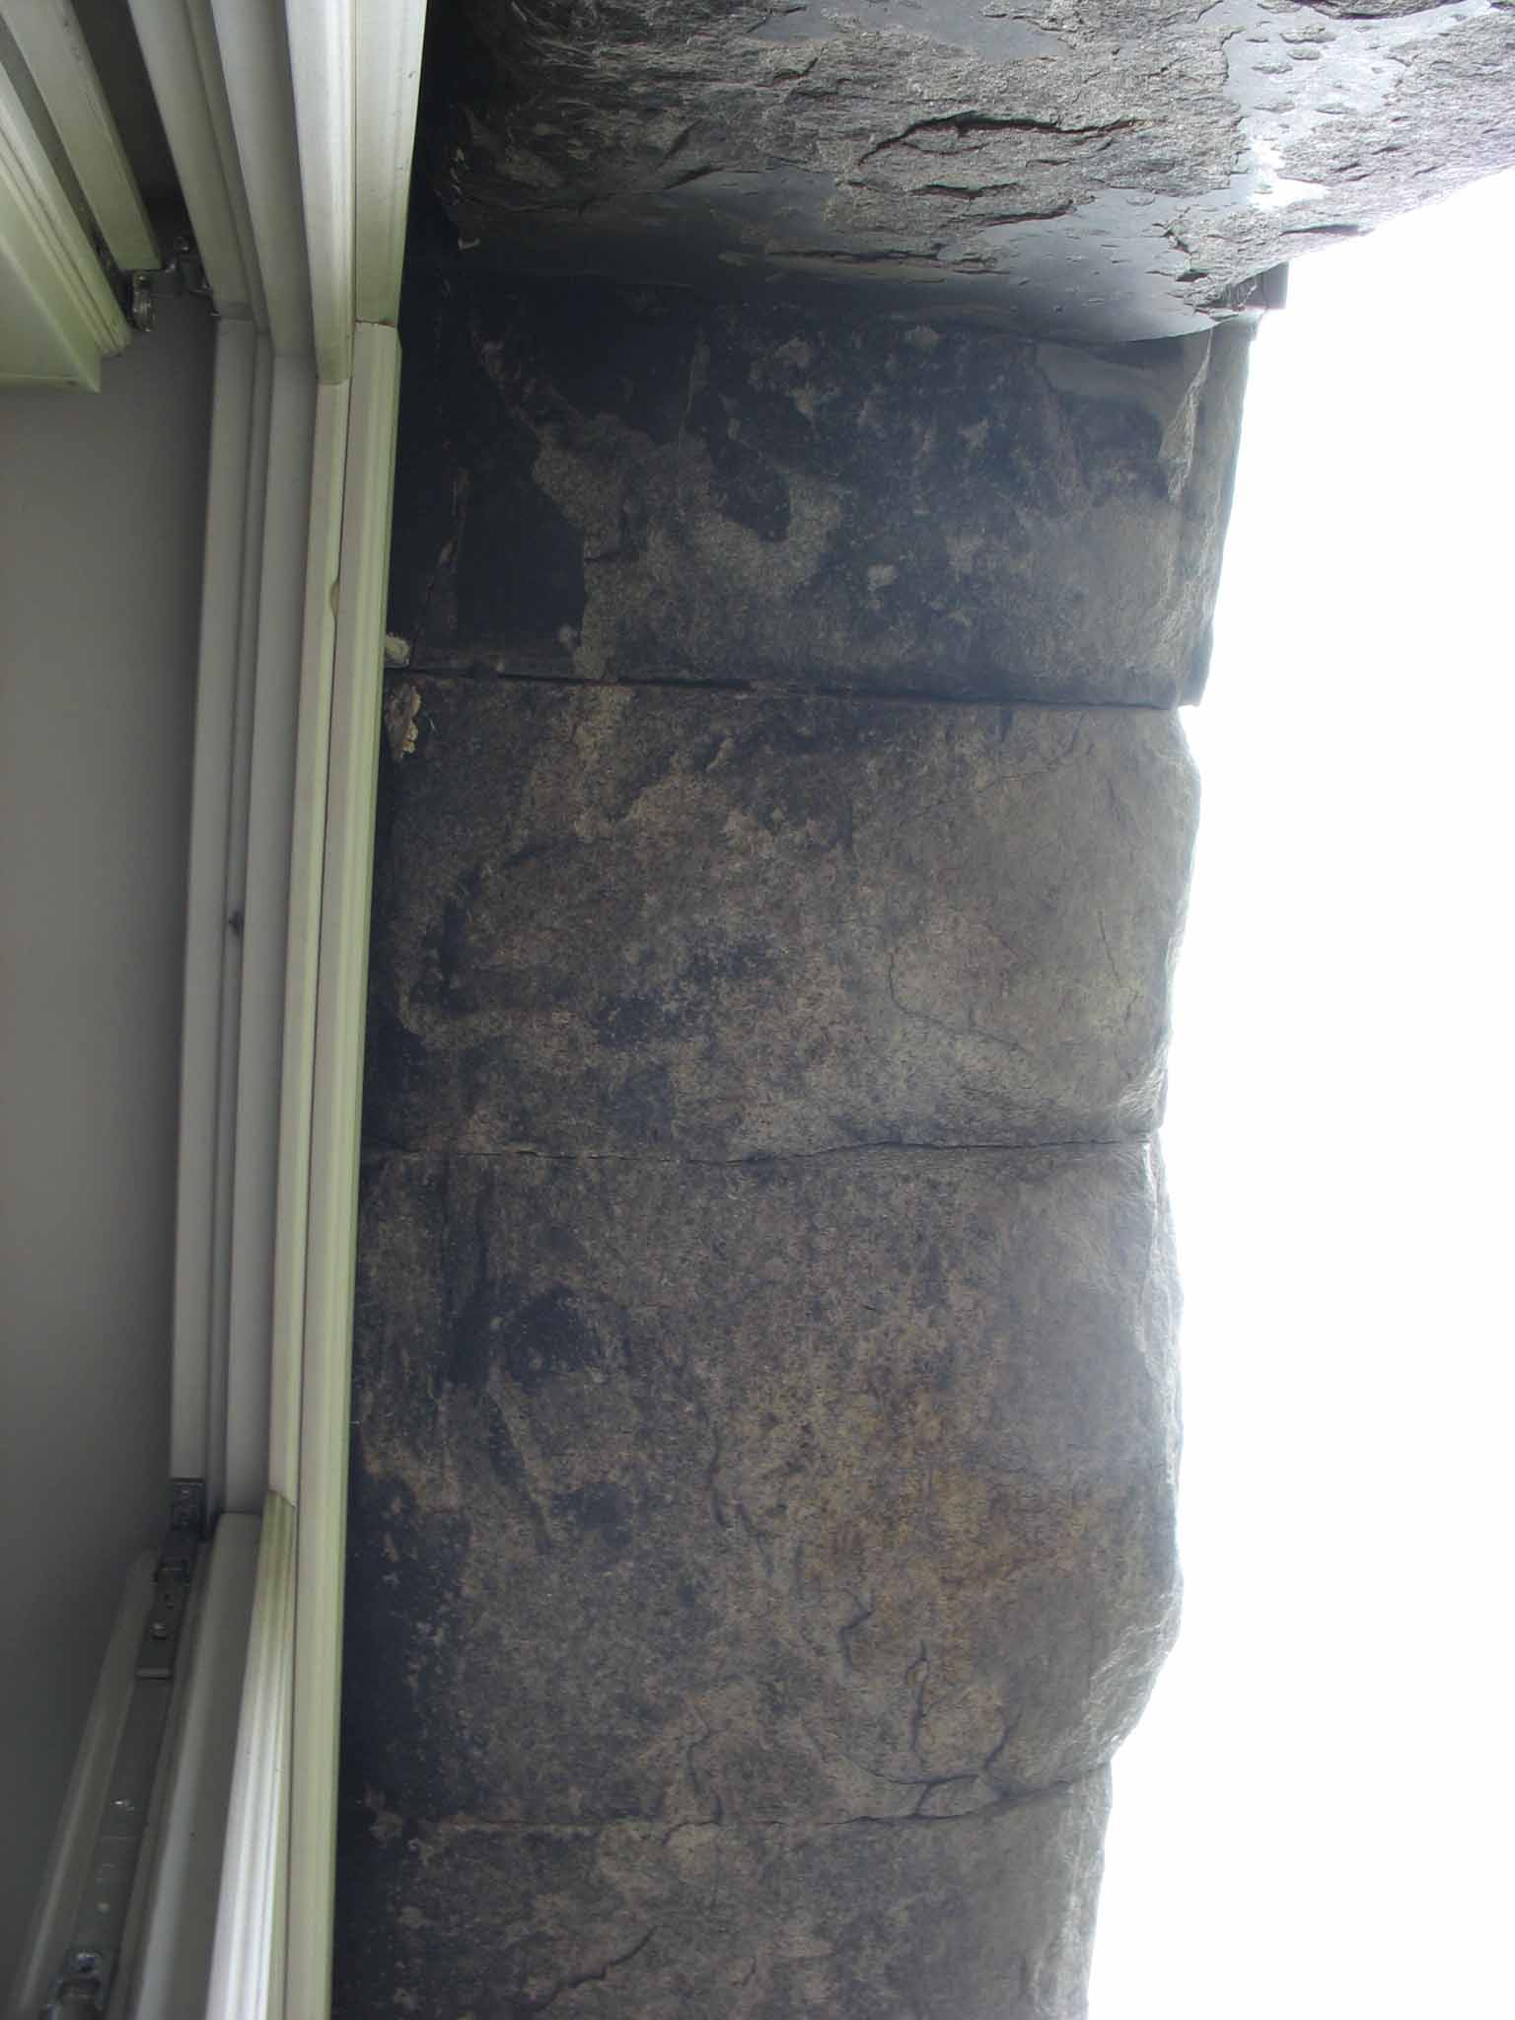
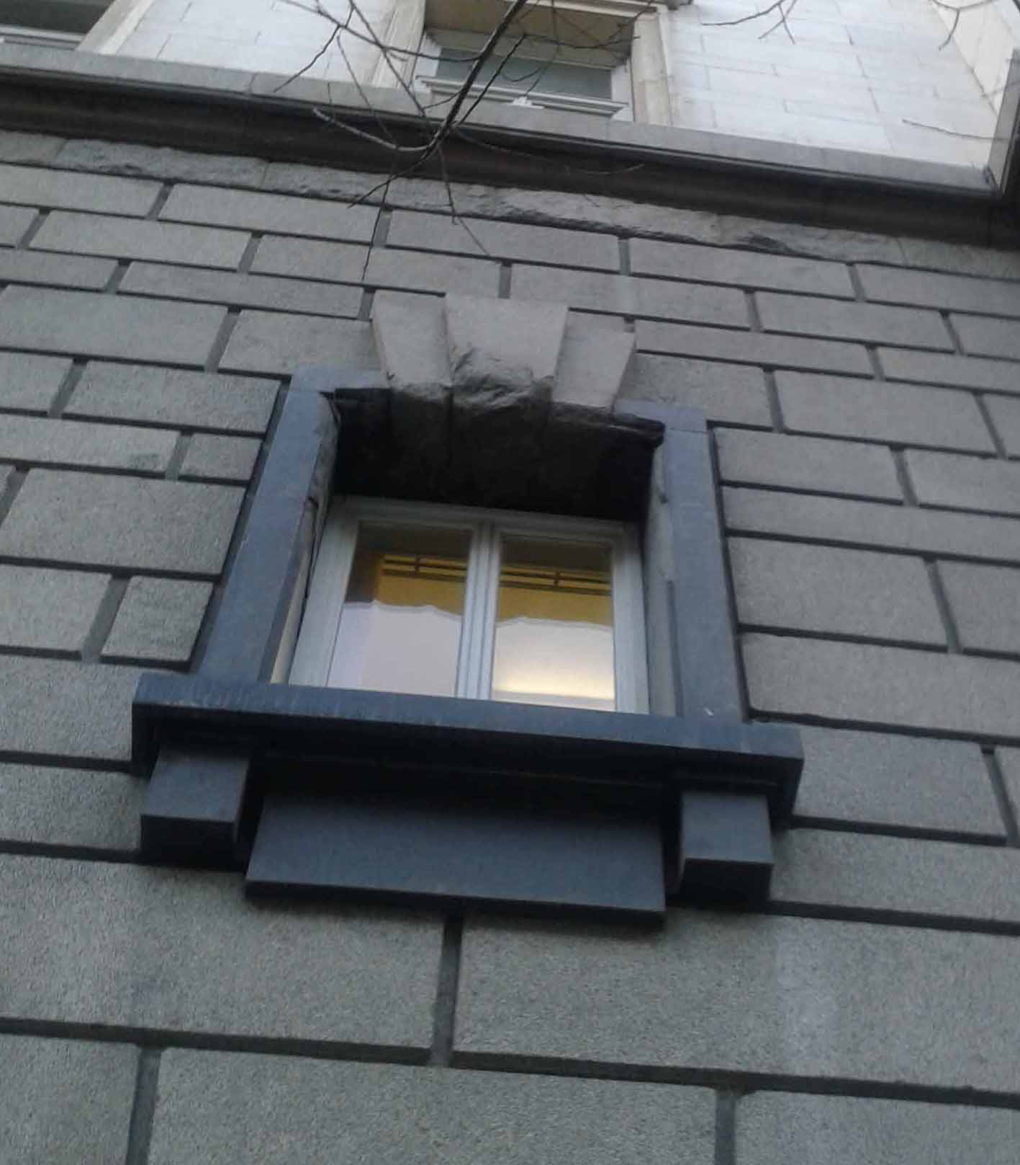

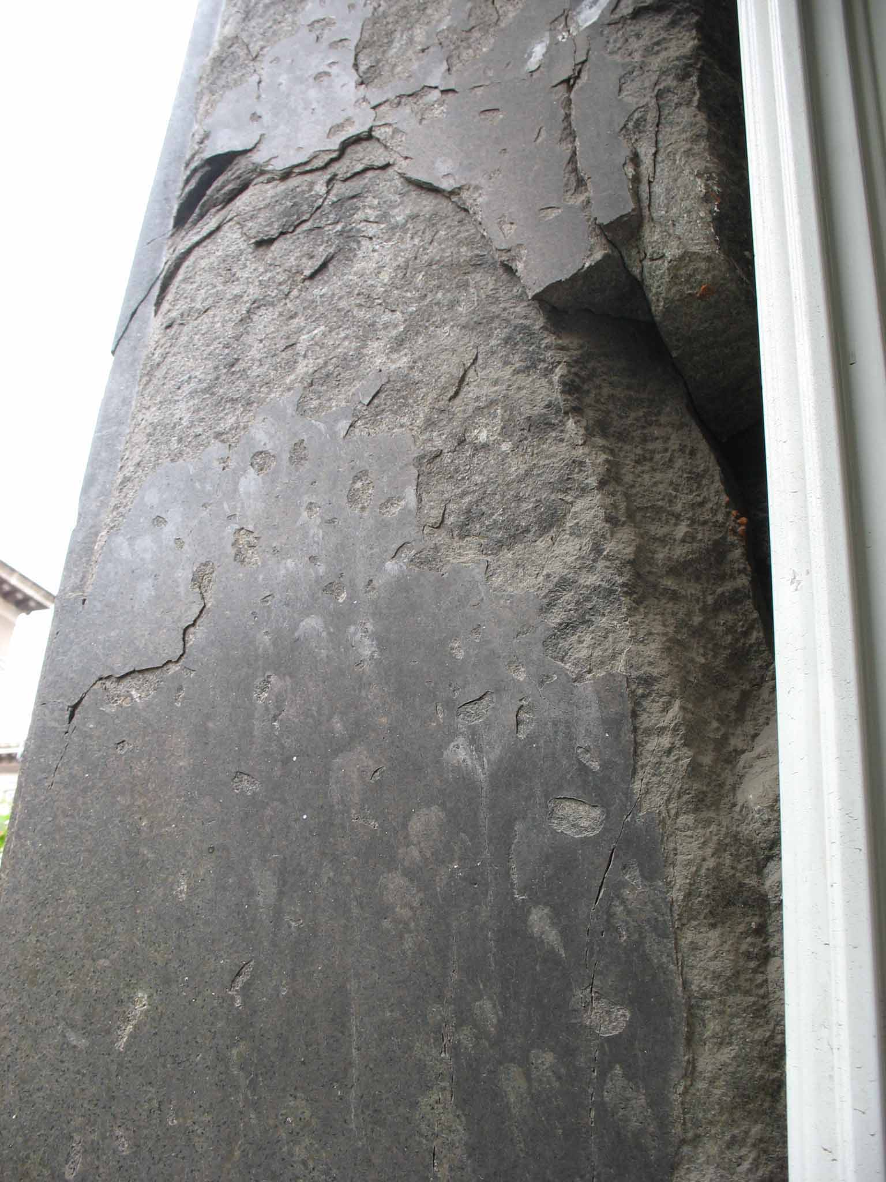
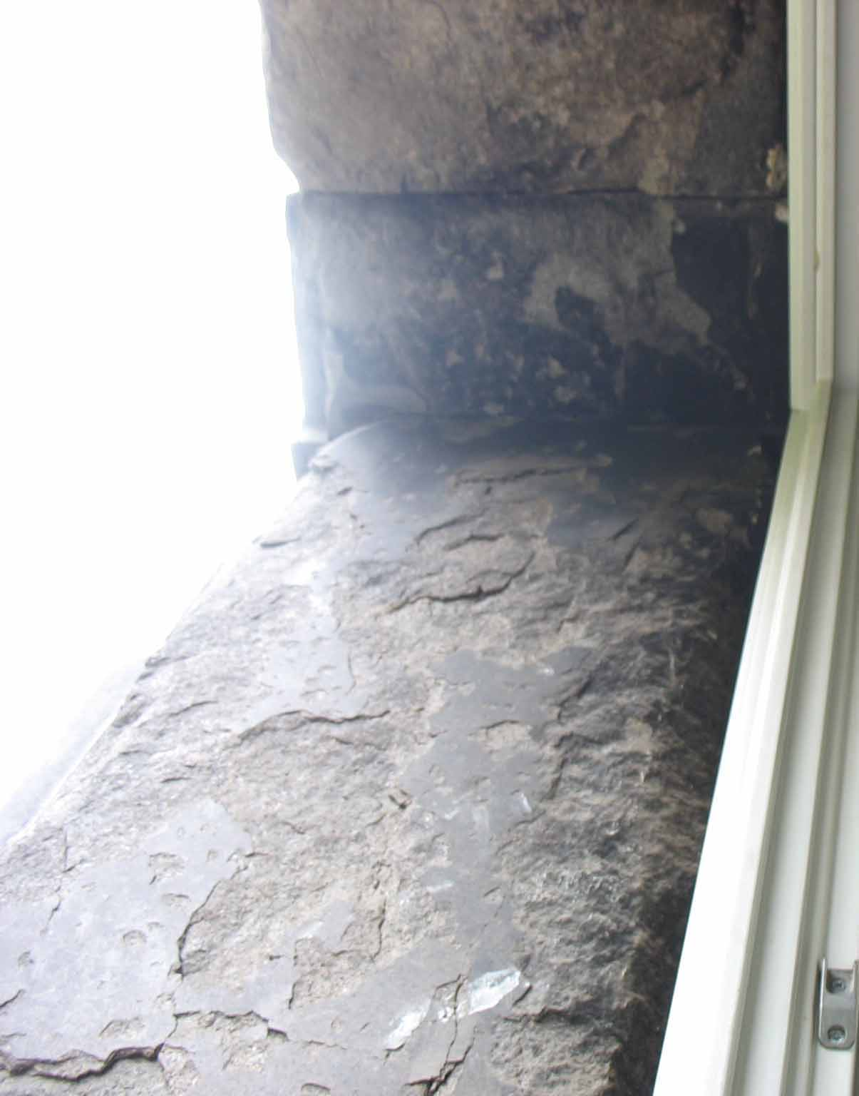

- Варовикова прозоречна рамка

